Объекты бухгалтерского учета и их классификация

По составу и размещению хозяйственные средства предприятия делятся на основные, оборотные, прочие.
К основным средствам относятся средства труда, которые стоят свыше 100-кратного размера минимальной оплаты труда и сроком эксплуатации свыше 12 месяцев. Это здания, сооружения, транспортные средства, вычислительная техника, производственный и хозяйственный инвентарь, рабочий и продуктивный скот, многолетние насаждения и т.д.
Оборотные средства в процессе хозяйственной деятельности меняют свою форму, так как находятся в обращении. К ним относятся: товары, денежные средства, средства в расчетах, предметы труда, готовая продукция, инвентарь и хозяйственные принадлежности, полуфабрикаты, незавершенное производство и др.
В группу оборотных средств включаются краткосрочные финансовые вложения, к которым относятся краткосрочные займы, предоставленные другим предприятиям, приобретенные ценные бумаги сроком до одного года. Эти вложения производятся с целью извлечения доходов в виде процентов, дивидендов.
Отвлеченные средства – возможны в случае получения предприятием прибыли как финансового результата работы. Это начисленные налоги и прочие платежи от прибыли в бюджет или прибыль, использованная на образование фондов экономического стимулирования и специального назначения.
К прочим средствам по составу и размещению можно отнести нематериальные активы и долгосрочные финансовые вложения. Они не участвуют в кругообороте капитала предприятия, но позволяют получить доход или способствуют его получению.
К нематериальным активам относятся:
- имущественные права (права пользования земельными участками, природными ресурсами);
- интеллектуальная собственность (патенты на изобретения, товарные знаки, программные обеспечения для ЭВМ;
- отложенные (организационные) расходы предприятия;
- цена фирмы (деловая репутация, имидж фирмы).
К долгосрочным финансовым вложениям относятся:
- средства, направляемые в качестве долевого участия в уставные капиталы других предприятий;
- средства на приобретение ценных бумаг сроком погашения более года;
- долгосрочные займы, выданные юридическим и физическим лицам.
Как и краткосрочные, эти вложения делаются с целью получения дохода.
Все виды хозяйственных средств предприятия составляют актив баланса.
Группировка средств по источникам формирования и целевому назначению означает: из каких источников получены средства предприятия и на какие цели. К источникам относятся собственные и заемные средства.
Источники собственных средств следующие:
- Уставный капитал – совокупность в денежном выражении вкладов учредителей (собственников) в имущество (стоимость основных средств, нематериальных активов, оборотных и денежных средств) при создании предприятия для обеспечения его деятельности в размерах, определенных учредительными документами.
- Прибыль – сумма превышения доходов над расходами предприятия, полученных с начала года до отчетного периода, от реализации продукции, работ, услуг, материальных ценностей, основных средств, включая превышения внереализационных доходов над расходами.
- Добавочный капитал – как источник собственных средств образуется за счет переоценки основных средств по решению правительства в сторону увеличения их стоимости или за счет безвозмездного поступления различных активов от юридических и физических лиц, а также за счет разницы от продажи собственных акций (превышение продажной цены над номинальной стоимостью акций).
- Резервный капитал – создается за счет прибыли предприятия и предназначен для покрытия непредвиденных потерь и убытков или выплат дивидендов учредителям, имеющим привилегированные акции при недостаточности для этих целей прибыли имеющим.
- Специальные фонды – предназначены для создания источников, обеспечивающих расширение производственных площадей, обновление основных средств (фонд накопления) или создающих базу для материального поощрения сотрудников, их отдыха. Образуются из нераспределенной прибыли, полученной предприятием в результате хозяйственной деятельности.
- Резервы и финансирование. Резервы – необходимы предприятию для покрытия расходов и платежей (резерв предстоящих расходов и платежей, резерв по сомнительным долгам). Они создаются за счет себестоимости или прибыли. Финансирование – средства, полученные от других юридических лиц на выполнение определенного вида работ. Возврату не подлежат.
Кредиты и другие заемные средства:
- Кредиты банка – сумма полученных краткосрочных и долгосрочных ссуд банка на различные цели ( приобретение оборудования, материалов, выдачу заработной платы) с обязательным возвратом и за определенную плату.
- Заемные средства – суммы, полученные в долг от юридических или физических лиц на различные цели по наиболее выгодной процентной ставке.
- Расчеты и прочая кредиторская задолженность (мы должны) – сумма задолженности поставщикам за товары и услуги, по выданным векселям, по авансам полученным, по оплате труда, по расчетам с бюджетом и организациям страхования.
Все указанные источники составят пассив баланса.
Рис. 1
Классификация объектов бухгалтерского учета
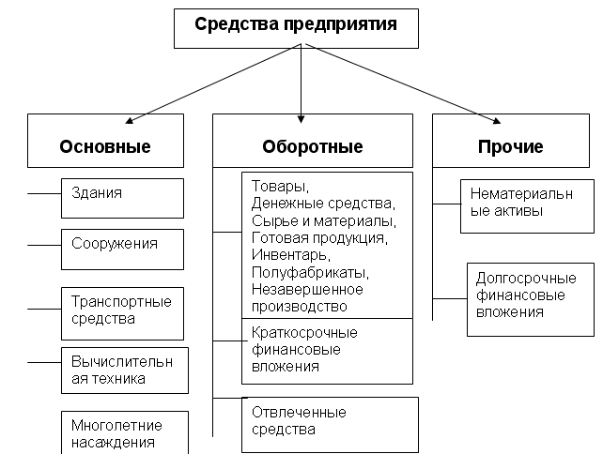

Бухгалтерский баланс
Бухгалтерский баланс – это способ обобщенной группировки и текущего учета имущества предприятия по функциональной роли и источникам его образования в денежной оценке на определенную дату. По экономическому содержанию имущества баланс представляет собой совокупность материальных и нематериальных ценностей, финансовых активов и денежных средств.
Основным условием баланса является равновесие актива и пассива, вытекающее из того, что в активе и в пассиве баланса отражены одни и те же средства, но сгруппированные по разным признакам.
Форма бухгалтерского баланса представляет двухстороннюю таблицу, в которой с одной стороны показаны хозяйственные средства по составу и размещению, с другой – по их источникам образования и целевому назначению. Итог средств, подсчитанный по их составу и размещению, всегда равен итогу источников и целевому назначению этих средств. Конечные итоги актива и пассива называются валютой баланса.
Левая часть баланса, где отражены состав и размещение средств, - актив. Правая, где показаны источники этих средств – пассив. Показатель (строка) актива и пассива баланса, характеризующий отдельный вид имущества или источников его формирования, называется статьей бухгалтерского баланса. Статьи сгруппированы в разделы исходя из их экономического содержания, источников образования и целевого назначения.
В зависимости от назначения различают сальдовый и оборотный балансы.
Сальдовый баланс в денежной оценке характеризует имущество хозяйствующего субъекта и источники образования имущества по состоянию на определенную дату.
Оборотный баланс используется в качестве промежуточного рабочего документа. Помимо остатков средств и источников образования имущества на начало и конец периода в оборотном балансе содержатся данные об их движении (дебетовые и кредитовые обороты) за отчетный период.
По времени составления различают балансы:
- вступительный (начальный) – первый баланс, составляемый в начале деятельности предприятия, который содержит в активе показатели состава средств, полученных при создании предприятия, в пассиве – источники, за счет которых они образованы. Его составлению обычно предшествует инвентаризация (опись с натуры выделенных предприятию средств и их оценка). В нем меньше статей, чем в следующих балансах, отражающих хозяйственную деятельность предприятия за определенный период времени;
- текущие балансы – составляются периодически (месячные, квартальные и годовые);
- заключительный баланс – отчетный документ по производственной деятельности предприятия за определенный период времени (квартал, год). Составляется на основе проверенных бухгалтерских записей;
- ликвидационный баланс – составляется для анализа состояния имущества ликвидируемого предприятия, например, предприятия – банкрота;
- предварительный баланс – составляется заранее на конец отчетного периода с целью определить вероятное финансовое положение предприятия. Основой такого баланса служат фактические данные бухгалтерского учета о состоянии активных и пассивных статей к моменту его составления и ожидаемые данные о хозяйственных операциях до окончания отчетного периода;
- соединительный баланс – составляется при слиянии двух или более подразделений;
- разъединительные балансы – составляются при изменении структуры подчиненности, в условиях приватизации;
- консолидированные балансы – объединенные балансы материнской и дочерних компаний.
По объему информации балансы делятся на:
- единичные – отражают деятельность только одной организации;
- сводные – получаются путем сложения сумм по статьям единичных балансов и получения общих итогов актива и пассива всех организаций в целом.
По способу очистки различают:
- баланс – брутто (грубый) – баланс, включающий регулирующие статьи. Регулирующими называются статьи, суммы по которым при определении фактической себестоимости вычитаются из суммы других статей («Амортизация основных средств», «Амортизация нематериальных активов», «Торговая наценка»). Используется для различных научных исследований, изучения исторических аспектов, совершенствования балансовых обобщений;
- баланс – нетто (чистый) – баланс, очищенный от регулирующих статей баланса. Позволяет определить реальную стоимость имущества организации.
По характеру деятельности:
- баланс по основной деятельности – это баланс по уставной деятельности организации;
- балансы не по основной деятельности – все прочие виды деятельности (не по уставу) являются не основными.
По формам собственности существуют балансы организаций (предприятий):
- государственных;
- муниципальных;
- кооперативных;
- частных;
- совместных;
- общественных.

Рис. 2

Классификация балансов
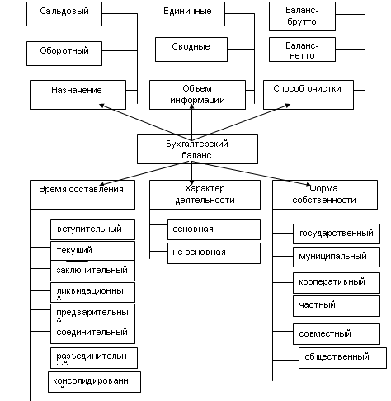

Рис. 3
Состав собственного капитала предприятия

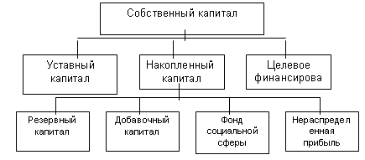

Рис. 4
Источники формирования собственного капитала
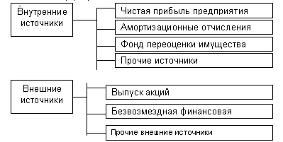

Библиографический список
- Приказ Минфина РФ от 31 октября 2000 г. N 94н "Об утверждении Плана счетов бухгалтерского учета финансово-хозяйственной деятельности организаций и инструкции по его применению" (в ред. от 07.05.2003 №38н).
- Альбом бухгалтерских проводок. Часть 2. М.: Бератор- Пресс, 2003 г.
- Бухгалтерский учет. Учебник / П.С. Безруких, В.Б. Ивашкевич, Н.П. Кондраков и др.; Под редакцией П.С. Безруких. М.: Бухгалтерский учет 2002, 2003.
- Климова М.А. Бухгалтерский учет: пособие для переподготовки и повышения квалификации бухгалтеров. М.: Бератор – Пресс, 2003.
- Кондраков Н.П. Бухгалтерский учет. Учебное пособие. М.: ИНФРА-М, 2002.

Приложение
Бланк баланса предприятия на 1 марта отчетного года
Актив | Код по- | На начало | На конец отчет-
 | казателя | отчетного года | ного периода
1 | 2 | 3 | 4
I. ВНЕОБОРОТНЫЕ АКТИВЫ |  | 4 | 4
Нематериальные активы | 110 | 4 | 4
Основные средства | 120 | 290
Незавершенное строительство | 130
Доходные вложения в материальные ценности | 135
Долгосрочные финансовые вложения | 140
Отложенные налоговые активы | 145
Прочие внеоборотные активы | 150
Итого по разделу I | 190 | 294
II. ОБОРОТНЫЕ АКТИВЫ |  | 740
Запасы | 210 | 740
в том числе:
сырье, материалы и другие аналогичные ценности
животные на выращивании и откорме
затраты в незавершенном производстве
готовая продукция и товары для перепродажи |  | 740
товары отгруженные
расходы будущих периодов
прочие запасы и затраты
Налог на добавленную стоимость по приобретенным
ценностям | 220
Дебиторская задолженность (платежи по которой
ожидаются более чем через 12 месяцев после
отчетной даты) | 230
в том числе покупатели и заказчики
Дебиторская задолженность (платежи по которой |  | 87
ожидаются в течение 12 месяцев после отчетной |  | 87
даты) | 240 | 87
в том числе покупатели и заказчики |  | 78
Краткосрочные финансовые вложения | 250
Денежные средства | 260 | 40
Прочие оборотные активы | 270
Итого по разделу II | 290 | 867
БАЛАНС | 300 | 1161

Пассив | Код по- | На начало | На конец отчет-
 | казателя | отчетного года | ного периода
1 | 2 | 3 | 4
III. КАПИТАЛ И РЕЗЕРВЫ |  | 8
Уставный капитал | 410 | 8
Собственные акции, выкупленные у акционеров
Добавочный капитал | 420 | 21
Резервный капитал | 430
в том числе:
резервы, образованные в соответствии
с законодательством
резервы, образованные в соответствии
с учредительными документами
Нераспределенная прибыль (непокрытый убыток) | 470
Итого по разделу III | 490 | 29
IV. ДОЛГОСРОЧНЫЕ ОБЯЗАТЕЛЬСТВА
Займы и кредиты | 510
Отложенные налоговые обязательства | 515
Прочие долгосрочные обязательства | 520
Итого по разделу IV | 590 | 0
V. КРАТКОСРОЧНЫЕ ОБЯЗАТЕЛЬСТВА |  | 368
Займы и кредиты | 610 | 368
Кредиторская задолженность | 620 | 764
в том числе: |  | 740
поставщики и подрядчики |  | 740
задолженность перед персоналом организации |  | 18
задолженность перед государственным и
внебюджетными фондами
задолженность по налогам и сборам |  | 6
прочие кредиторы
Задолженность перед участниками (учредителями)
по выплате доходов | 630
Доходы будущих периодов | 640
Резервы предстоящих расходов | 650
Прочие краткосрочные обязательства | 660
Итого по разделу V | 690 | 1132
БАЛАНС | 700 | 1161

Открытие счетов бухгалтерского учета

Дт 01 "Основные средства" Кт |  |  | Дт 02 "Амортизация основных средств" Кт
Сн.= 290 |  |  |  | Сн.=21
Дт 04 "Нематериальные активы" Кт |  |  | Дт 60 "Расчеты с поставщиками и подрядчиками" Кт
Сн = 4 |  |  |  | Сн = 740
Дт 50 "Касса организации" Кт |  |  | Дт 68 "Расчеты по налогам и сборам" Кт
Сн = 25 |  |  |  | Сн = 6
Дт 41 "Товары" Кт |  |  | Дт 70 "Расчеты с персоналом по оплате труда" Кт
Сн = 740 |  |  |  | Сн = 18
Дт 51 "Расчетные счета" Кт |  |  | Дт 80 "Уставный капитал" Кт
Сн = 15 |  |  |  | Сн = 8
Дт 71 "Расчеты с подотчетными лицами» Кт |  |  | Дт 66 "Расчеты по краткосрочным кредитам и займам" Кт
Сн = 5 |  |  |  | Сн = 368
Дт 62 Расчеты с покупателями и заказчиками Кт |  |  | Дт 20 "Основное производство" Кт
Сн = 78 |  |  | Сн = 0
Дт 75 "Расчеты с учредителями" Кт
Сн = 4

Заполнение журнала хозяйственных операций за апрель
 |  |  | Корр.счета
№ | Содержание хозяйственной операции | Сумма | Дт | Кт
 |  | тыс. руб.
1 | Начислена заработная плата работникам | 20 | 20 | 70
2 | Удержан подоходный налог с заработной платы | 3 | 70 | 68
3 | Выплачена из кассы заработная плата работникам | 18 | 70 | 50
4 | Выдана из кассы сумма в подотчет | 7 | 71 | 50
5 | Получены товары от поставщиков | 15 | 41 | 60

Запись на счетах бухгалтерского учета хозяйственных операции, подсчет оборотов и выведение конечного сальдо
Дт 01 "Основные средства" Кт |  |  | Дт 02 "Амортизация основных средств" Кт
Сн.= 290 |  |  |  | Сн.=21
Дт 04 "Нематериальные активы" Кт |  |  | Дт 60 "Расчеты с поставщиками и подрядчиками" Кт
Сн = 4 |  |  |  | Сн = 740
 |  |  |  | 5) 15
 |  |  |  | Оборот 15
 |  |  |  | Ск = 755
Дт 50 "Касса организации" Кт |  |  | Дт 68 "Расчеты по налогам и сборам" Кт
Сн = 25 | 3) 18 |  |  | Сн = 6
 | 4) 7 |  |  | 2) 3
 | Оборот 25 |  |  | Оборот 3
Ск = 0 |  |  |  | Ск = 9
Дт 41 "Товары" Кт |  |  | Дт 70 "Расчеты с персоналом по оплате труда" Кт
Сн = 740 |  |  | 2) 3 | Сн = 18
5) 15 |  |  | 3) 18 | 1) 20
Оборот 15 |  |  | Оборот= 21
Ск = 755 |  |  |  | Ск = 17
Дт 51 "Расчетные счета" Кт |  |  | Дт 80 "Уставный капитал" Кт
Сн = 15 |  |  |  | Сн = 8
Дт 71 "Расчеты с подотчетными лицами» Кт |  |  | Дт 66 "Расчеты по краткосрочным кредитам и займам" Кт
Сн = 5 |  |  |  | Сн = 368
4) 7
Оборот 7
Ск = 12
Дт 62 Расчеты с покупателями и заказчиками Кт |  |  | Дт 20 "Основное производство" Кт
Сн = 78 |  |  | Сн = 0
 |  |  | 1) 20
 |  |  | Оборот 20
 |  |  | Ск = 20
Дт 75 "Расчеты с учредителями" Кт
Сн = 4

Заполнение оборотной ведомости
Номер счета | Сальдо на 01.03 (Сн) |  | Обороты за март |  | Сальдо на 01.04 (Ск)
 | Дт | Кт | Дт | Кт | Дт | Кт
01 | 290 |  |  |  | 290
02 |  | 21 |  |  |  | 21
04 | 4 |  |  |  | 4
20 |  |  | 20 |  | 20
41 | 740 |  | 15 |  | 755
50 | 25 |  |  | 25
51 | 15 |  |  |  | 15
60 |  | 740 |  | 15 |  | 755
62 | 78 |  |  |  | 78
66 |  | 368 |  |  |  | 368
68 |  | 6 |  | 3 |  | 9
70 |  | 18 | 21 | 20 |  | 17
71 | 5 |  | 7 |  | 12
75 | 4 |  |  |  | 4
80 |  | 8 |  |  |  | 8
ИТОГО | 1161 | 1161 | 63 | 63 | 1178 | 1178

Заполнение бланка баланса на 1 апреля отчетного года
Актив | Код по- | На начало | На конец отчет-
 | казателя | отчетного года | ного периода
1 | 2 | 3 | 4
I. ВНЕОБОРОТНЫЕ АКТИВЫ |  | 4 | 4
Нематериальные активы | 110 | 4 | 4
Основные средства | 120 | 290 | 290
Незавершенное строительство | 130
Доходные вложения в материальные ценности | 135
Долгосрочные финансовые вложения | 140
Отложенные налоговые активы | 145
Прочие внеоборотные активы | 150
Итого по разделу I | 190 | 294 | 294
II. ОБОРОТНЫЕ АКТИВЫ |  | 740 | 775
Запасы | 210 | 740 | 775
в том числе:
сырье, материалы и другие аналогичные ценности
животные на выращивании и откорме
затраты в незавершенном производстве
готовая продукция и товары для перепродажи |  | 740 | 755
товары отгруженные
расходы будущих периодов |  |  | 20
прочие запасы и затраты
Налог на добавленную стоимость по приобретенным
ценностям | 220
Дебиторская задолженность (платежи по которой
ожидаются более чем через 12 месяцев после
отчетной даты) | 230
в том числе покупатели и заказчики
Дебиторская задолженность (платежи по которой |  | 87 | 94
ожидаются в течение 12 месяцев после отчетной |  | 87 | 94
даты) | 240 | 87 | 94
в том числе покупатели и заказчики |  | 78 | 78
Краткосрочные финансовые вложения | 250
Денежные средства | 260 | 40 | 15
Прочие оборотные активы | 270
Итого по разделу II | 290 | 867 | 884
БАЛАНС | 300 | 1161 | 1178

Пассив | Код по- | На начало | На конец отчет-
 | казателя | отчетного года | ного периода
1 | 2 | 3 | 4
III. КАПИТАЛ И РЕЗЕРВЫ |  | 8 | 8
Уставный капитал | 410 | 8 | 8
Собственные акции, выкупленные у акционеров
Добавочный капитал | 420 | 21 | 21
Резервный капитал | 430
в том числе:
резервы, образованные в соответствии
с законодательством
резервы, образованные в соответствии
с учредительными документами
Нераспределенная прибыль (непокрытый убыток) | 470
Итого по разделу III | 490 | 29 | 29
IV. ДОЛГОСРОЧНЫЕ ОБЯЗАТЕЛЬСТВА
Займы и кредиты | 510
Отложенные налоговые обязательства | 515
Прочие долгосрочные обязательства | 520
Итого по разделу IV | 590 | 0 | 0
V. КРАТКОСРОЧНЫЕ ОБЯЗАТЕЛЬСТВА |  | 368 | 368
Займы и кредиты | 610 | 368 | 368
Кредиторская задолженность | 620 | 764 | 781
в том числе: |  | 740 | 755
поставщики и подрядчики |  | 740 | 755
задолженность перед персоналом организации |  | 18 | 17
задолженность перед государственным и
внебюджетными фондами
задолженность по налогам и сборам |  | 6 | 9
прочие кредиторы
Задолженность перед участниками (учредителями)
по выплате доходов | 630
Доходы будущих периодов | 640
Резервы предстоящих расходов | 650
Прочие краткосрочные обязательства | 660
Итого по разделу V | 690 | 1132 | 1149
БАЛАНС | 700 | 1161 | 1178

